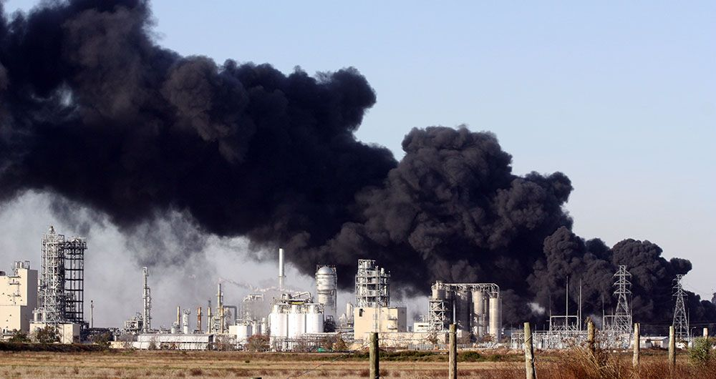 Ден на Земята
22 Април
Здравейте мили родители! Здравейте малки "Звездички".Дълго време вече не сме заедно и много ми липсвате! Надявам се,че всички сте здрави и готови да комуникираме по нов начин!
Скоро е денят на земята,нашата планета.Ние работим с децата по проект:Земя-Екология-Енергоспестяване.
Мили родители,предлагам ви да разгледате с децата тези фотоси и да ги попитате,кой замърсява най-много нашата земя???
Обяснете им,че това са големите заводи,фабрики и разбира се хората!
А сега моето предизвикателство:
Как според тях се е променила земята,водата,въздухът,животните и ние разбира се в този труден момент за всички нас-карантина.(обяснете им,защо всичко е по-чисто сега).
Накарайте ги да нарисуват,как ще изглежда земята след този вирус!
Прегръщам всички вас,дори от разстояние.

С.Григорова
учител на гр."Звезда" ДГ Младост

